务实、尽责—707班支部第一次组织生活会
作者：707班党支部

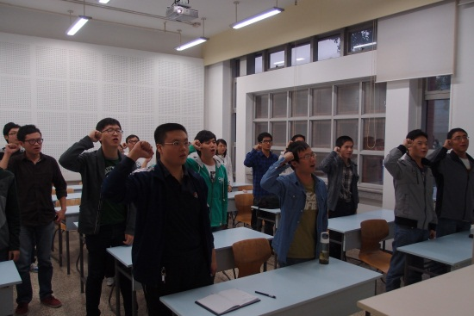
707支部全体党员重温入党誓词

2012年10月12日下午5:20，计算机控制学院707班全体党员在中关村教学楼110教室召开了支部的第一次组织生活会。会议围绕“重温入党誓言，保持共产党员先进性”这个主题，主要分为了三个部分。
首先，党支部书记王杰同学就全年的工作计划和安排对全体党员进行了汇报，使全体党员对自己的责任、义务以及接下来要开展的一些工作有了一个清晰的了解。就一些具体活动的方案，也广泛征求了全体党员的意见。为了更好的上好学院的政治课，针对思政课上出现的一些问题，王杰同学也进行了总结，并提醒全体党员注意。包括：演讲时间控制不好，容易超时；小组报告时，要给每一个同学均等的机会；课后的讨论记录要认真整理，及时提交。

随后，王杰同学倡议全体党员重温入党誓言，深刻回顾作为一名共产党员的最基本的义务与责任。在王杰的带领下，全体党员起立，面对鲜红的党旗，庄严而响亮的回顾了80字的入党誓词。读完入党誓词以后，大家脸上都斗志昂扬，现场气氛庄重，很多党员再一次被简短但深刻的入党誓言深深感染！
接下来，在宣传委员高晓伟同学的主持下，全体党员就“如何保持共产党员的先进性”这一话题展开了讨论。杨立苑同学作为党员代表，首先就这一主题给大家做了一场生动的报告。报告中分三方面，分别从什么是党员的先锋模范作用，为什么要发挥党员的先锋模范作用以及如何发挥党员的先锋模范作用给大家做了阐释。报告中提及了在社会主义现代化建设过程中涌现出来的各种先进的党员事迹，一个个生动的事例再一次激励我们青年党员加强责任感和使命感，切实发挥党员的先锋模范作用。听完报告，不少党员也就如何发挥党员的先锋模范作用发表了自己的看法。王杰同学最后做了总结发言，她强调我们是学生，是党员，模范先锋作用要从我们做起，从小事做起，我们要具备模范先锋意识，严格要求自己。要好好学习，做好研究，不玩虚、不玩假，切实实现自身价值，这是模范先锋作用在我们身上的具体表现。最后，第一次组织生活会在大家的热烈掌声中圆满结束。
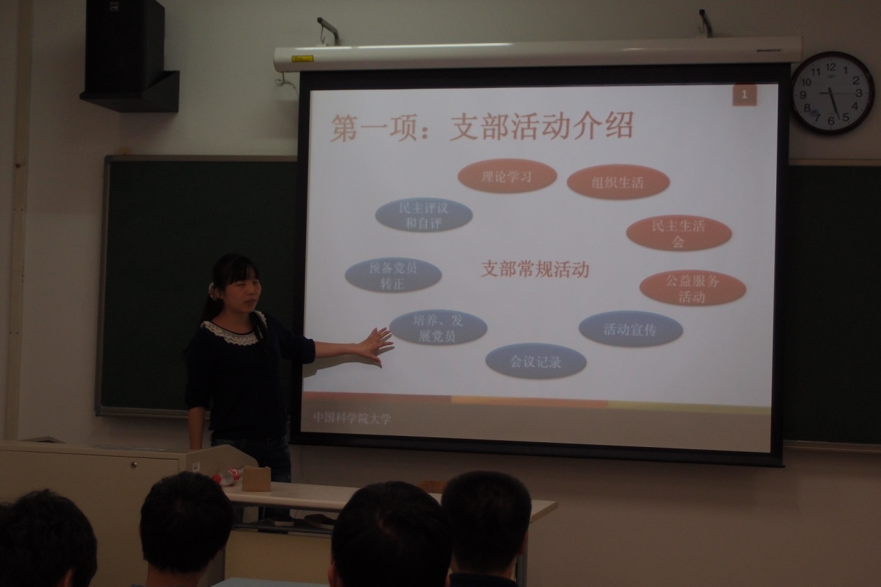
支部书记在会议上介绍支部工作内容

